Конспект занятия в подготовительной группе по творчеству Сергея Есенина.
«Гой ты, Русь моя родная»
Цель: воспитывать у детей чувство любви к родной стране, ее природе;
познакомить с творчеством С.Есенина
Задачи:
- совершенствовать навыки выразительного чтения;
-поддерживать интерес к поэтическому творчеству;
-воспитывать любовь к своему народу, уважение к народным традициям.
Ход занятия:
Воспитатель: -Здравствуйте, ребята. Сегодня мы с вами поговорим о творчестве нашего поэта – земляка Сергея Есенина. Посмотрите внимательно на первый слайд.
1 слайд 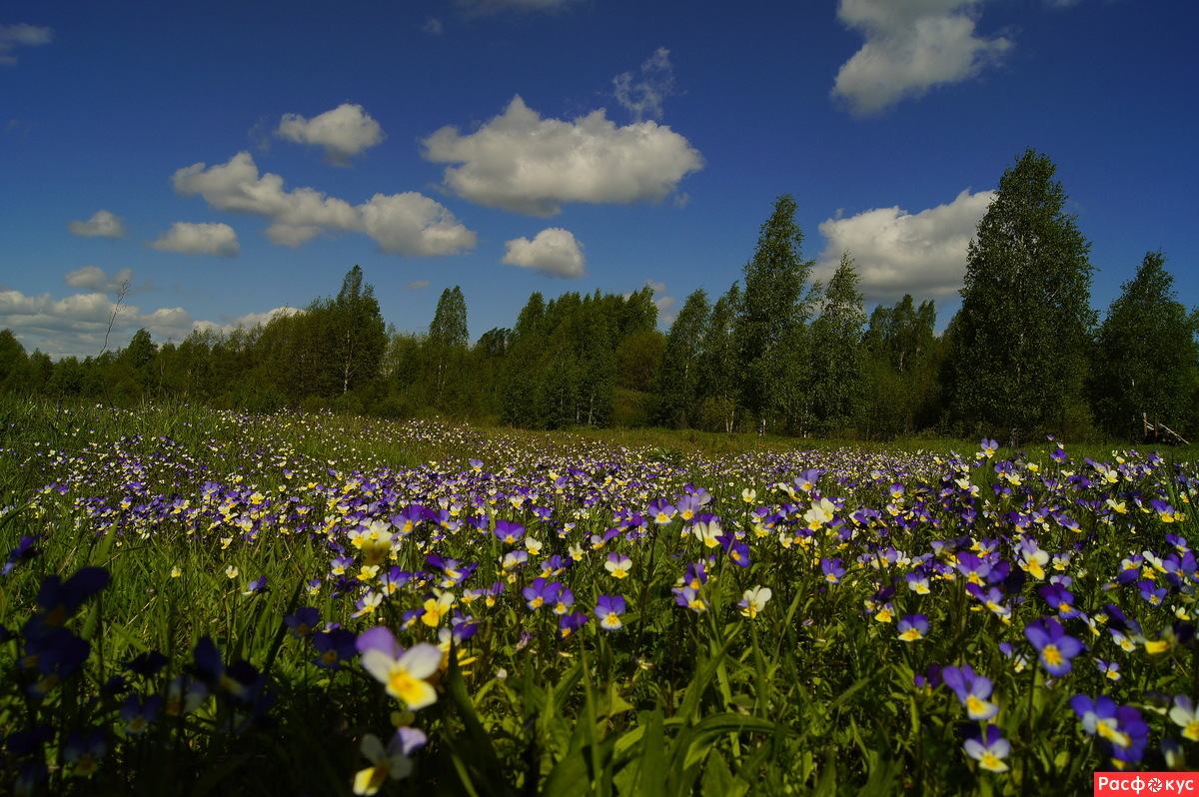
Воспитатель: Какая сказочная красота природы. Каждое дерево поет свою песню, травы в такт деревьям подпевают, и можно сказать, что они закружились в танце. Только очень талантливый художник или народный самородок может это увидеть и передать людям: один в картинах, другой в стихах. И вот сегодня мы с вами поговорим об одном таком самородке. Это всем нам знакомый Сергей Есенин, чья поэзия чудесный и неповторимый мир!
Воспитатель: Сергей Есенин поднялся из глубин народной жизни. Рязанская земля дала ему необыквенный дар. Своими глазами С. Есенин видел костер зари, плеск волны, серебристую луну, шелест тростинки, необьятную небесную синь, гладь озер и все это - красота родного края, который он очень любил.
1 ребенок:
О Русь – малиновое поле
И синь, упавшая в реку-
Люблю до радости и боли
Твою озерную тоску.
Воспитатель: Поэзия С. Есенина полна любви к природе родного края. Он будто сливается с ней воедино. Он видит красоту полей, слышит шум зеленых дубрав.
2 ребенок:
Край ты мой заброшенный
Край ты мой пустырь,
Сенокос некошеный
Лес да монастырь.

2 слайд
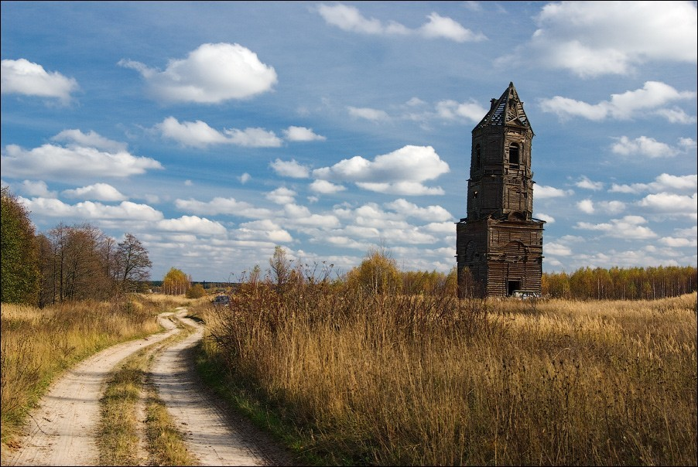
Воспитатель: В сердце С. Есенина с юных лет запали грустные и раздольные песни, молодецкая удаль, бунтарский дух, церковный благовест, горе матерей. Но о чем бы он ни писал, в каждой его строке есть безграничная любовь к Родине.

3 слайд
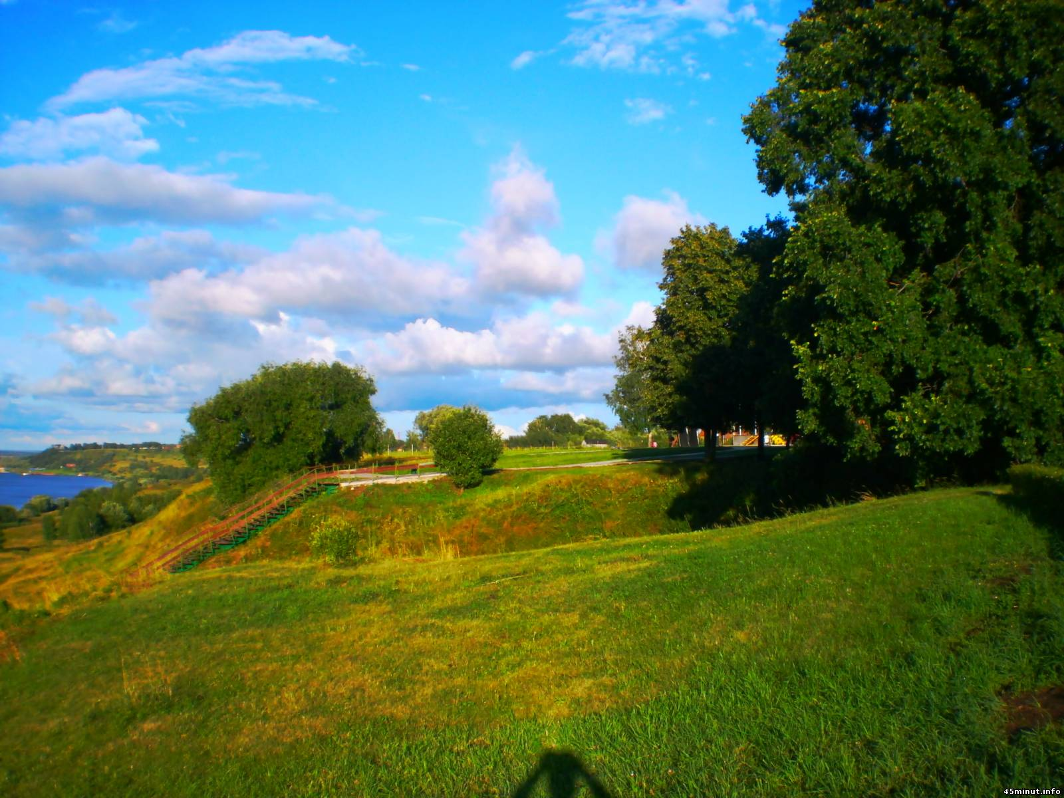
3 ребенок:
Если крикнет рать святая:
«Кинь ты Русь, живи в раю!»
«Я скажу: «Не надо рая,
Дайте родину мою.

Воспитатель: Поэзия С. Есенина драматична и правдива. Она полна любви и переживаний.
4 ребенок:
Я не знаю, что будет со мною
Может в новую жизнь не гожусь,
Но и все же хочу стальную
Видеть бедную, нищую Русь.
Воспитатель: Его поэзия нас покоряет своей простотой слова гармонией, эмоциальностью.
Ребята, а сейчас давайте разомнемся под знаменитое стихотворение С.Есенина. (Физминутка. Дети выполняют движения под слова)
Гой ты, Русь моя родная,
Хаты- в ризах образа…
Не видать конца и края -
Только синь сосет глаза.
Как захожий богомолец,
Я смотрю твои поля.
А у низеньких околиц
Звонко чахнут тополя.
Пахнет яблоком и медом
По церквам твой кроткий Спас.
И гудит за корогодом
На лугах веселых пляс.
Побегу по мятой стежке
На приволь зеленых лех,

Мне навстречу, как сережки,
Прозвенит девичий смех.
Если крикнет рать святая:
«Кинь ты Русь, живи в раю!»
Я скажу: « Не надо рая,
Дайте родину мою».
Воспитатель: Так мы размялись и готовы продолжить занятие.
К вершинам своей поэзии С. Есенин поднялся из глубин народной жизни. Рязанская земля открыла в нем его таланты. Поэт видел с детства, как мужики косили, сеяли хлеб , т.е крестьянский труд. С. Есенин заболел болью этой жизнью.
В стихах С.Есенина звенит девичий смех, плачут глухари, заливаются бубенцы, играет тальянка , пахнет яблоком и медом. Кругом зелень полей, алый свет зари. Любуясь этой красатой ,он прославлял родные рязанские просторы. 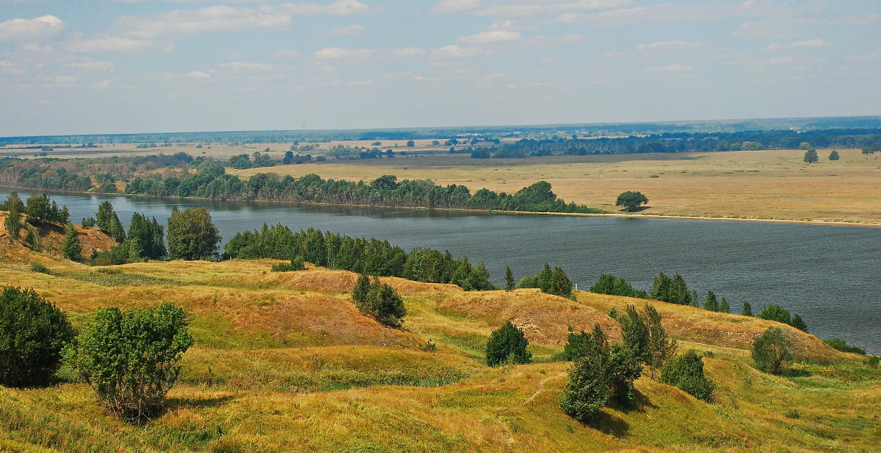
5 ребенок:
Полыхают зори, курятся туманы,
Над резным окошком занавес багряный
Вьются паутины с золотой повети
Где-то мышь скребется в затвореной клети.
Прошло столько времени, а мы до сих пор наслаждаемся его чудесной поэзией. С.Есенин ушел из жизни, но оставил нам неповторимое есенинское слово, которое мы будем с вами изучать. На этом наше занятие закончено, всего вам доброго, ребята.

